Date Le

Monsieur le Curé
Monsieur le Pasteur
Adresse

Monsieur le Curé/Madame ou Monsieur le Pasteur,

Les huit premières éditions du Jour de l’Orgue ont remporté un réel succès, avec plusieurs centaines de manifestations organisées par de nombreuses associations implantées sur tout le territoire, des organistes et des facteurs d’orgues. Cette opération a réuni chaque année des dizaines de milliers d’auditeurs.

Après deux années perturbées par la situation sanitaire, ORGUE EN FRANCE, l’association nationale à l’origine de cette initiative, relance cette action en 2022. La journée nationale aura lieu le dimanche 8 mai 2022 et sera étendue au week-end. Cette manifestation a reçu le soutien et le parrainage du Ministère de la culture et de la communication.
L’objectif est de multiplier les manifestations autour de l’orgue, grâce à l’implication de nombreux organistes et associations locales, de générer l’attention du public et des medias sur la richesse de notre patrimoine musical que constituent les milliers d’orgues de notre pays et aussi de soutenir les métiers d’art (facteurs d’orgues) et les organistes.

Dans nos communes, cet instrument est souvent un vecteur important de la vie culturelle et musicale, au-delà de son rôle cultuel.

Oeuvre d’art, fruit du savoir-faire séculaire des facteurs d’orgues, l’orgue est un instrument complet de par ses techniques de construction, les connaissances qu’il requiert des artisans qui les construisent et les restaurent, le talent des organistes qui les animent avec passion.

Notre commune/ville/village possède un (plusieurs) instrument(s) que nous désirons mettre en valeur. A l’occasion du Jour de l’Orgue 2022, je me permets de solliciter votre autorisation et votre soutien afin que les fidèles et les habitants de la commune puissent découvrir et mieux connaître l’instrument et sa musique.

Cette manifestation consiste en : un concert/audition/visite…. le xxx mai à x h.
Orgue en France relaiera toutes les initiatives locales dans son site internet et fera la promotion de cet évènement national auprès des medias nationaux.

Me permettant de compter sur votre aimable attention et vous remerciant par avance du soutien que vous voudrez bien apporter à cette initiative, je vous prie d’agréer, Monsieur le Curé/Monsieur le Pasteur, l’assurance de mes sentiments respectueux et les meilleurs,

XXXX

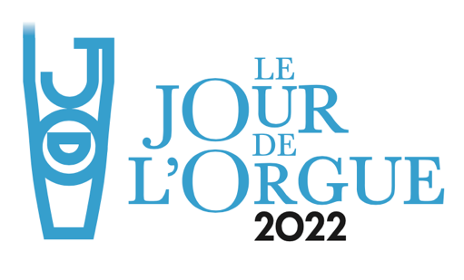 | Siège social 70 rue des Grands Champs  75020 Paris  contact@orgue-en-france.org  https://www.orgue-en-france.org/

